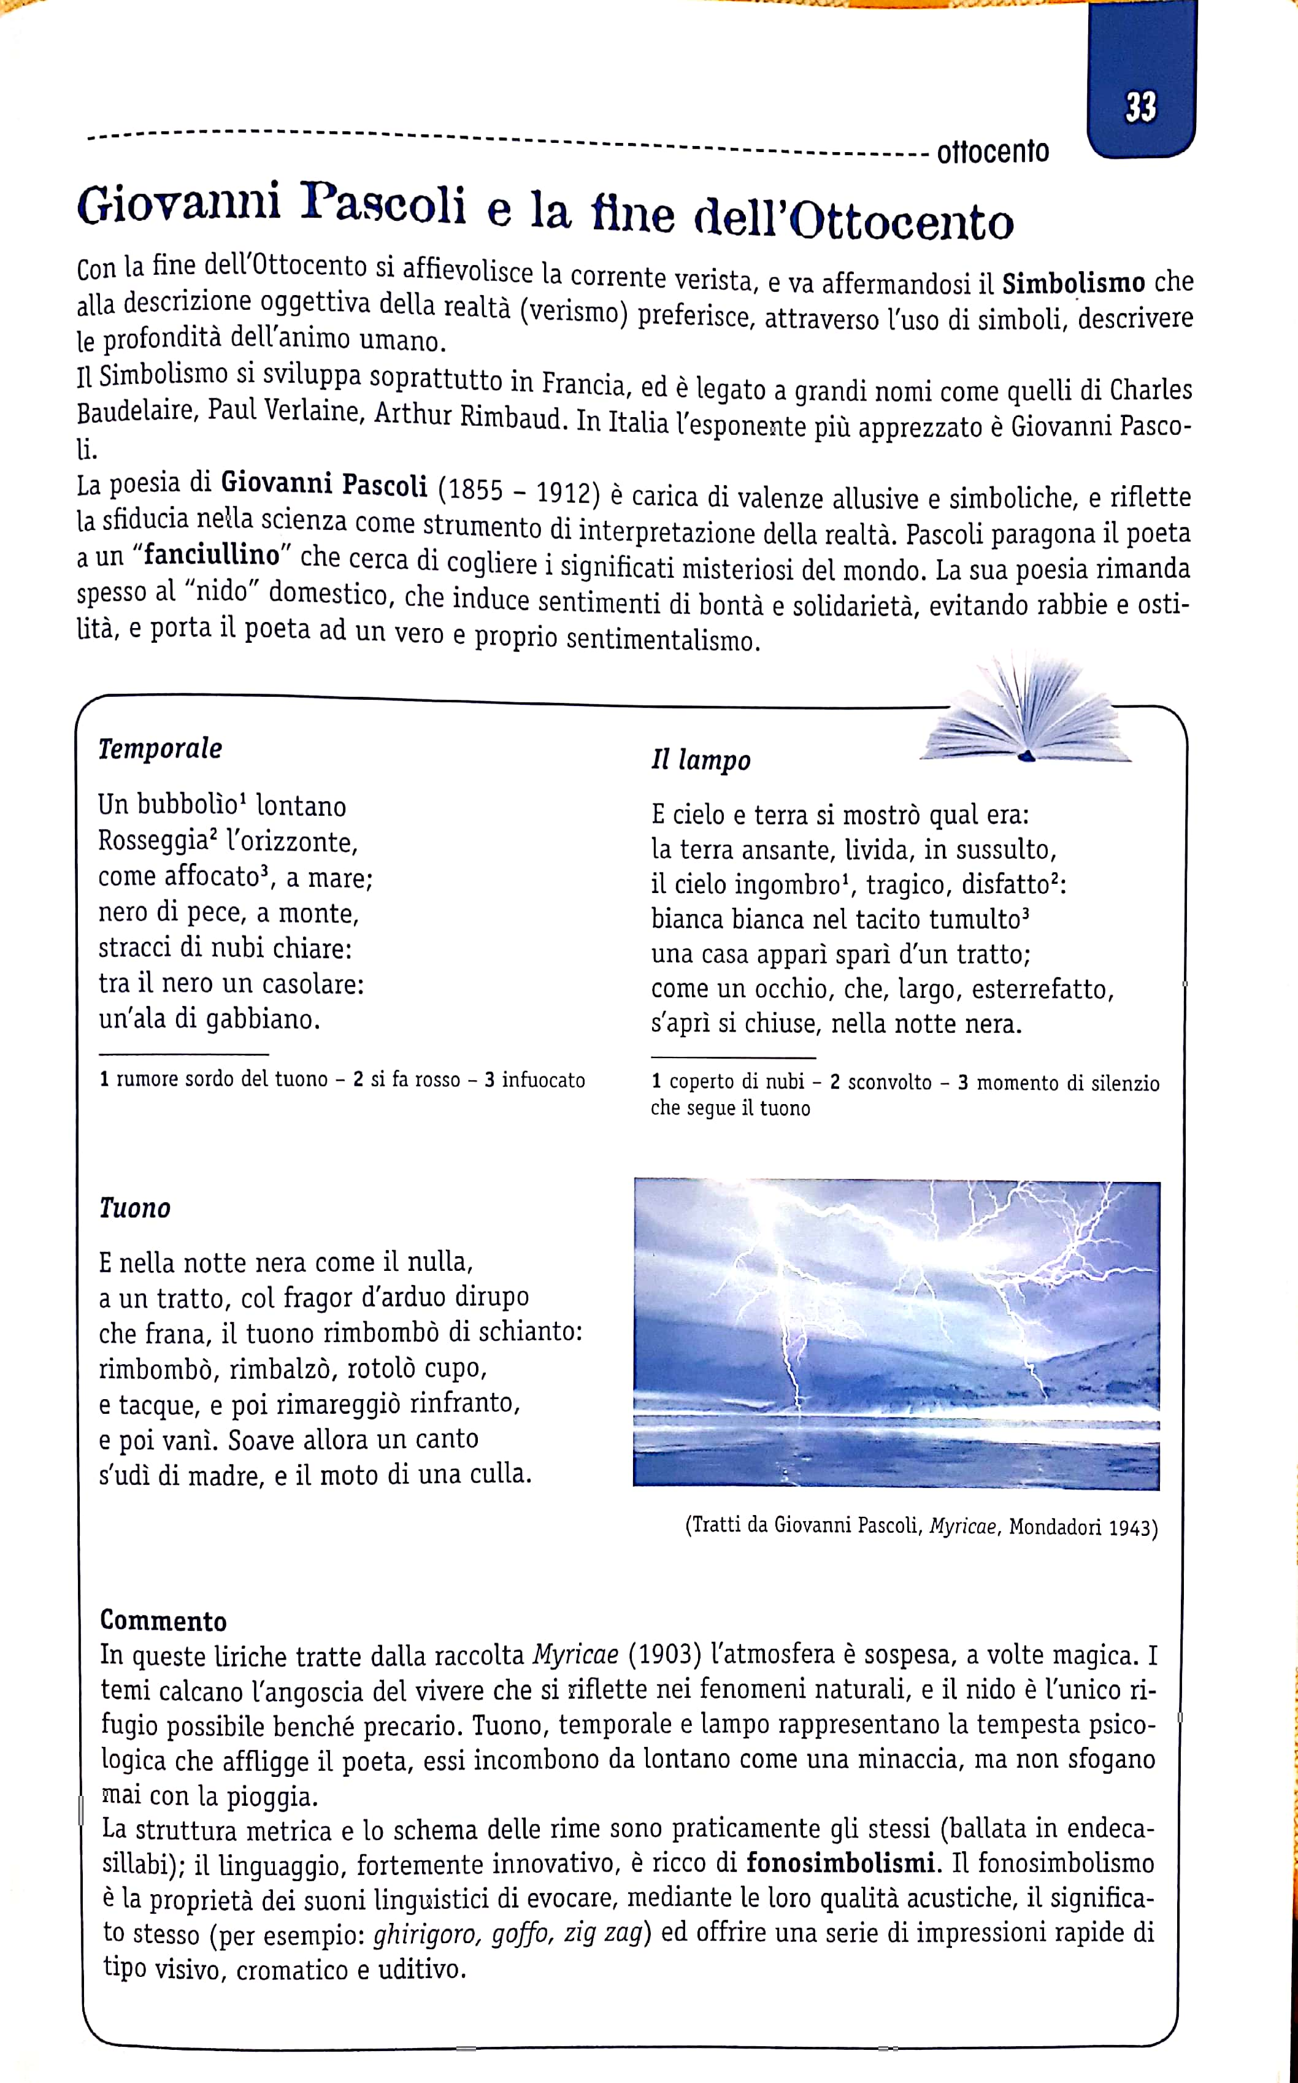
Test
- Pascoli è un poeta:
- Decadente;
- Verista;
- Naturalista.
- Per “poeta fanciullo” Pascoli intende che:
- Il poeta deve scrivere le sue poesie immaginandosi che solo un pubblico di fanciulli possa leggerle;
- Nell’animo del poeta vive l’anima di un fanciullo;
- Solo un fanciullo è in grado di apprezzare realmente la meraviglia della poesia.
- Pascoli è il poeta:
- Delle “grandi cose”;
- Delle “grandi e piccole cose”;
- Delle “piccole cose”.
- La raccolta più famosa di Pascoli si intitola:
- Le Georgiche;
- Myricae;
- Odi Barbare.
- Nelle poesie Temporale, Il lampo e Tuono l’atmosfera è:
- Serena
- Festosa;
- Cupa.
- Pascoli usa numerosi:
- Fonosimbolismi;
- Costrutti allegorici;
- Effetti dinamici.
- Pascoli fa uso di molte:
- Parole arcaiche;
- Costruzioni paratattiche;
- Onomatopee.
- Il “nido” pascoliano rimanda:
- Al mondo animale;
- Alla famiglia;
- Al lavoro umano.
- Nelle poesie Temporale, Il lampo e Tuono non si trova mai un riferimento:
- Cromatico;
- Alla pioggia;
- Fonico.
- Quale evento condizionò particolarmente la vita di Pascoli?
- La perdita del figlio;
- Il suicidio della madre;
- L’assassinio del padre.

